|  |
| --- |
| PERIGORD Noir - Région MONTIGNAC |

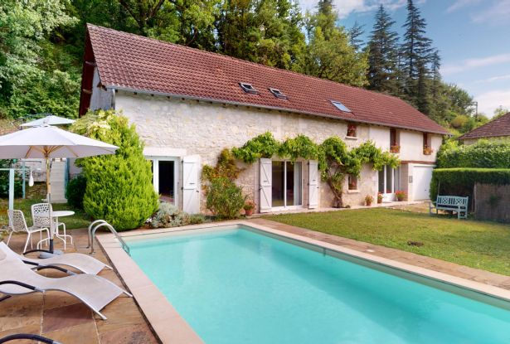

Réf: MP113826

299 900 €honoraires inclus à la charge de l'acheteur.

En Périgord Noir, proche du village de Coly avec son café-restaurant et non loin de Saint-Amand-de-Coly et sa superbe abbaye, maison d'environ 170 m² avec jardin et piscine, idéale pour les vacances. Visite virtuelle sur demande.

En Périgord Noir, à voir rapidement, cette maison de vacances avec piscine se situe aux portes du village de Coly et proche de Saint-Amand-de-Coly, à 15 minutes de Montignac et 25 minutes de Sarlat. C'est une ancienne grange qui développe aujourd'hui environ 170 m² habitables avec au rdc: entrée, séjour, cuisine, salle d'eau/wc, remise/garage et à l'étage un long palier dessert 4 belles chambres et deux salles d'eau/bains, wc. En façade la piscine de 7 m x 3.5 m est bien implantée et vous permettra de bien louer cette maison quand elle n'est pas utilisée. Cette maison est très lumineuse pour une bâtisse ancienne et facile d'entretien. Terrasse sur l'arrière. Jardin fleuri de petite taille avec peu d'entretien. Elle est raccordée au tout-à-l'égout. La maison de vacances idéale!   
Les informations sur les risques auxquels ce bien est exposé sont disponibles sur le site Géorisques: www.georisques.gouv.fr

|  |  |  |  |  |  |  |
| --- | --- | --- | --- | --- | --- | --- |
| |  |  | | --- | --- | | https://gildc.activimmo.ovh/pic/290x195/06gildc6502632p6051183hxsgm.jpg | https://gildc.activimmo.ovh/pic/290x195/06gildc6502632p6051192zflam.jpg | | https://gildc.activimmo.ovh/pic/290x195/06gildc6502632p6051181ifmen.jpg | https://gildc.activimmo.ovh/pic/290x195/06gildc6502632p6051180kvcuw.jpg | | https://gildc.activimmo.ovh/pic/290x195/06gildc6502632p6051157fsdga.jpg | https://gildc.activimmo.ovh/pic/290x195/06gildc6502632p6051156alfrb.jpg | |

|  |  |  |
| --- | --- | --- |
| Caractéristiques : | | |
| Type: Maison Ancienne  Année rénovation: 2010  Piscine : Piscine Privée | Etat: Bon  Surf. hab: 165 m²  Terrain: 1,329 m²  Séjour: 33 m²  Hameau / Village  Exposition: Sud Est | 4 chambres  3 s.d.b  7 pièces  Chauffage: Electricité |

|  |  |
| --- | --- |
| Détails complémentaires: | |
| * SITUATION DU BIEN:  - Village   REZ DE CHAUSSÉE:  - Cuisine de 23 m².  - Garage /remise de 15 m² environ.  - Hall d'entrée de 20 m² avec rangement.  - Salon de 33 m² avec baie vitrée et poêle à bois.  - Salle d'eau de 7 m² avec WC.  - Terrasse   1ER ÉTAGE:  - Chambre 4 chambres de 24 m², 18 m², 13 m² et 12 m².  - Palier d'environ 25 m².  - Salle d'eau   - Salle de bains   - WC | * DPE:  - Consommation énergétique (en énergie primaire): 27 KWHep/m²an  - Emission de gaz à effet de serre: 8 Kgco2/m²an  - Date de réalisation DPE 15/07/2024  CHAUFFAGE:  - Electrique + bois   EQUIPEMENTS DIVERS:  - Double vitrage   - Tout à l'égout   FENÊTRES:  - Double vitrage   - PVC   TERRAIN:  - Jardin d'environ 1300 m².  - Piscine de 7 m x 3.5 m, au chlore, profondeur de 1m à 1.4 m.  TOITURE:  - Tuiles   OPTIONS WEB:  - Coup de Coeur |

|  |  |
| --- | --- |
| Consommations énergétiques: | |
| https://dpe.files.activimmo.com/elan?dpe=27&ges=8 | https://dpe.files.activimmo.com/elan/ges/?ges=08 |
| **27** | **8** |
| **Classe DPE - B** | **Classe GES - B** |

**Taxe foncière:** **1 583 €**

**Agent responsable du dossier**: Monsieur Ludovic MONS \ Email : mperigord@wanadoo.fr \ Tel :  **\** Mobile : 0672150964

Les informations sont données à titre informatif et non contractuel.